马上(184473091) 19:41:57
看你有哪些不清楚的地方，我先理一下
王庆(4310136) 19:45:40
不晓得如何入手
马上(184473091) 19:51:23
这个就大了
拿到一个特技工程
重最简单的Negative特技说起
王庆(4310136) 19:52:28
嗯
马上(184473091) 19:52:36
新特技只考虑×Render类
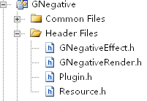
王庆(4310136) 19:53:20
CNegativeRender
马上(184473091) 19:53:51
原特技Solution
王庆(4310136) 19:53:59
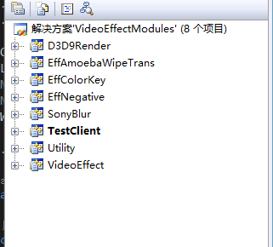
马上(184473091) 19:54:01
GNegative
王庆(4310136) 19:54:16
喔
马上(184473091) 19:54:27
你贴的图是我们写的新代码
王庆(4310136) 19:54:45
要不先讲新的吧
马上(184473091) 19:54:56
在新代码中，只有CNegativeRender
王庆(4310136) 19:54:58
正好打开了
马上(184473091) 19:55:09
没有其他的类
王庆(4310136) 19:56:14
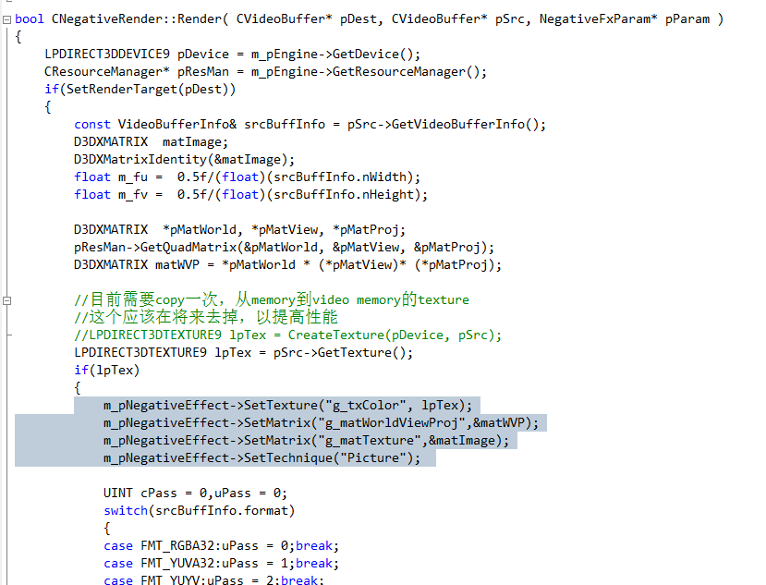
主要是这个函数起作用？
马上(184473091) 19:56:52
如果我们要把Solution：SobeyGPUEffect中的GNegative工程转到新的VideoEffectModules中，首先新建一个Windows项目，static library
不支持MFC和ATL
然后创建CNegativeRender
马上(184473091) 19:59:14
任何一个Render类都有一个CRenderEngine的指针成员
其他成员可以参考GNegativeRender
马上(184473091) 20:01:11
标准的函数有
bool Init(CRenderEngine* pEngine);
void Uninit();
bool Render(CVideoBuffer* pDst, CVideoBuffer* pSrc, NegativeFxParam* pParam);
王庆(4310136) 20:01:10
我们不需要写GNegativeRender，自需要写新的？
马上(184473091) 20:02:24
我们需要做的就是把GNegativeRender里面的渲染逻辑复制到我们的CNegativeRender里面来
王庆(4310136) 20:02:37
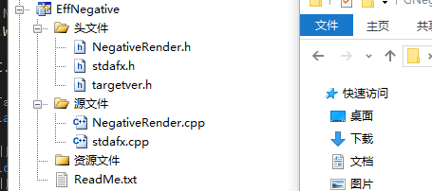这个就是新的完整的特技？
马上(184473091) 20:02:49
先把标准函数写起
王庆(4310136) 20:02:50
嗯
明白了一些了
马上(184473091) 20:03:11
标准函数里面的内容也来源于GNegativeRender
先看Init函数
王庆(4310136) 20:03:43
嗯
马上(184473091) 20:04:02
对资源做初始化
王庆(4310136) 20:04:22
Negative.fx，这个文件也从以前的抠？
马上(184473091) 20:06:12
GNegativeRender有个基类，CSonyMask，我们可以新建一个这样的基类，保持和GNegativeRender一样的结构，也可以只把基类的需要的函数复制到CNegativeRender中来
我这里选择的是不要基类，因为功能简单
Negative.fx是GNegative项目的一个文件
王庆(4310136) 20:07:14
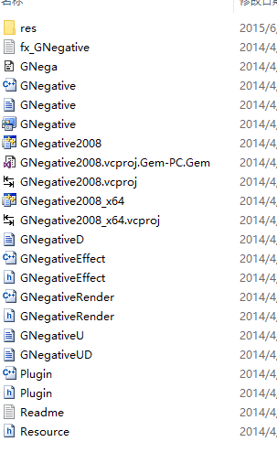
这个就是原来的GNegative
马上(184473091) 20:07:46
现在这些Shader原文件都统一放在
ShipinTexiao\Resource\NewEffects
你要到它的文件夹下面去找
马上(184473091) 20:09:09
E7的代码使用的是资源句柄
m_uResID_fx = pResMan->CreateShader(_T("fx_GNegative.fxo"), RS_FX, &uuid_fx);
shander文件也是编译好了的
王庆(4310136) 20:09:31
嗯，我看到了
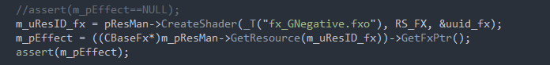
马上(184473091) 20:10:02
我们的代码使用的是指针
m_pNegativeEffect = pResMgr->CreateEffect(pDevice, _T("NewEffects/Negative.fx"));
shader代码目前是原文件
王庆(4310136) 20:10:43
嗯，是有所区别，正想问问你
接下来是否是 bool GNegativeRender::RenderArea(TP_VBufferDef *pSrcDef, TP_VBufferDef *pDstDef, void * pParam )
就是渲染逻辑了
马上(184473091) 20:11:25
CGPURender::Init函数中的
m_pQuadMesh = m_pResMan->GetQuadMesh();
在CNegativeRender::Init函数里是
m_pQuadMesh = pResMgr->CreateQuadMesh(pDevice);
就是说所有GetQuadMesh都换成了CreateQuadMesh
马上(184473091) 20:12:32
这里顺便讲一下CResourceMananger和CVideoBufferManager
王庆(4310136) 20:12:47
就是这句话，他起什么作用呢？
马上(184473091) 20:13:42
ResourceManange管理的东西基本上是全局生命周期，所有特技对象（CXXXRender类)都可以共享一份实例的资源，如shader，mesh等
王庆(4310136) 20:14:44
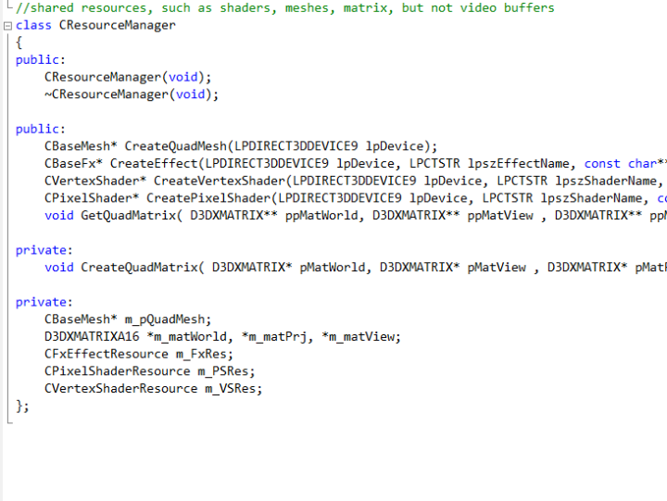
马上(184473091) 20:14:48
CVideoBufferManager可以说就是一个内存管理器，这些资源使用时申请，不用了要释放，不可能被不同的特技对象共享
马上(184473091) 20:17:00
CResourcemanager类里面，都是创建函数没有销毁函数，是因为这些对象是共享型的，生命周期是全局了，没有去考虑Destroy，如果以后这个需要销毁，也会采用引用计数
CreateQuadMesh就是如果这个Mesh没有创建就创建它，如果已经创建，就直接返回指针
王庆(4310136) 20:18:39
看到了
马上(184473091) 20:18:41
Uninit函数基本没有用
所以重点就是Render函数了
马上(184473091) 20:20:02
普通特技就是一个目标Buffer和一个原Buffer，加特技参数（由应用层如时间线传入）
王庆(4310136) 20:19:57
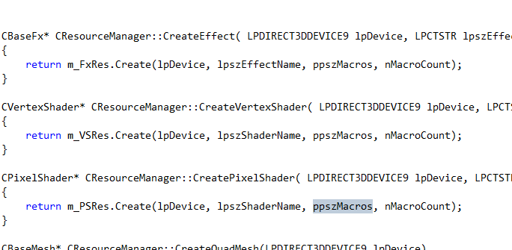这三个都一样？
马上(184473091) 20:20:09
bool CNegativeRender::Render( CVideoBuffer* pDest, CVideoBuffer* pSrc, NegativeFxParam* pParam )
王庆(4310136) 20:20:29
yes
马上(184473091) 20:20:50
你发的图是不同类型的Shader
王庆(4310136) 20:21:14
明白了：）
马上(184473091) 20:23:27
由于在E7代码中
LPDIRECT3DDEVICE9 m_pDevice;
CResourcesManager* m_pResMan;
是Render类的成员，
而在我们的代码中则不是
因此在Render函数的开始，我们都会定义
LPDIRECT3DDEVICE9 pDevice = m_pEngine->GetDevice();
CResourceManager* pResMan = m_pEngine->GetResourceManager();
来代替对应的成员变量，
你甚至可以把这两个变量的名字命名成和E7成员变量名一样，就可以不改变量名了。
王庆(4310136) 20:24:28
嗯
马上(184473091) 20:25:09
E7的m_pEngine->SetRenderTarget和我们的m_pEngine->SetRenderTarget基本一样，只是我们的参数更简单
王庆(4310136) 20:25:20
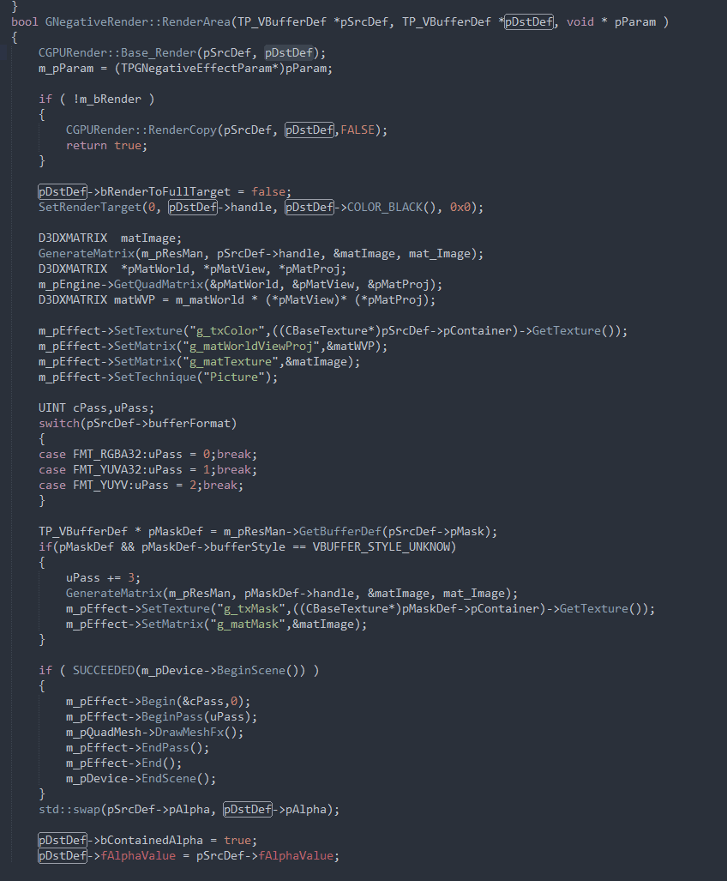
E7的代码
马上(184473091) 20:25:49
Buffer部分，NewRTBuffer函数被下面的代码代替
CVideoBufferManager* pBufMgr = m_pEngine->GetVideoBufferManager();
CVideoBuffer* pMedia = pBufMgr->CreateVideoBuffer(mediaBI);
Buffer Info部分，TP_VBufferDef类型被下面代码代替
const VideoBufferInfo& bi = pSrc->GetVideoBufferInfo();
TP_VBufferDef中的BaseWidth，BaseHeight对应VideoBufferInfo中的nAllocWidth和nAllocHeight
GetImageWidth()和GetImageHeight()对应nWidth和nHeight
IsYUV16Buffe目前不支持，未来会支持
IsCGBuffer不会考虑支持
马上(184473091) 20:27:09
渲染用的矩阵
D3DXMATRIX matCombine = m_matView * m_matProj;
被替换为
D3DXMATRIX* matWorld = NULL, *matView = NULL, *matProj= NULL;
pResMgr->GetQuadMatrix(&matWorld, &matView, &matProj);
D3DXMATRIX matCombine = *matView * *matProj;
王庆(4310136) 20:27:26
慢点
看不过来了
马上(184473091) 20:27:45
这里是复制的文档
王庆(4310136) 20:29:53
NegativeRender 中没有
CVideoBufferManager* pBufMgr = m_pEngine->GetVideoBufferManager();
CVideoBuffer* pMedia = pBufMgr->CreateVideoBuffer(mediaBI);
？？
马上(184473091) 20:31:22
对的。其他特技会用到，在渲染过程中需要中间buffer
毕竟Negative是很简单的特技
王庆(4310136) 20:33:45
嗯
马上(184473091) 20:34:21
//目前需要copy一次，从memory到video memory的texture
//这个应该在将来去掉，以提高性能
//LPDIRECT3DTEXTURE9 lpTex = CreateTexture(pDevice, pSrc);
LPDIRECT3DTEXTURE9 lpTex = pSrc->GetTexture();
注释是对已经注释的代码说的，后面没有参数的pSrc->GetTexture()已经不需要copy了
王庆(4310136) 20:35:00
喔，明白了
马上(184473091) 20:35:10
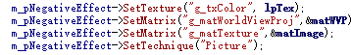
这个是给Shader设置参数
王庆(4310136) 20:35:25
心里有点谱了
马上(184473091) 20:35:43
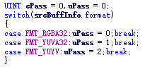
这个是根据buffer类型选择不同的执行路径
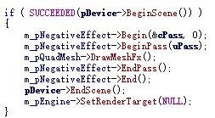
这个是一次渲染过程
马上(184473091) 20:36:46
negative只需要一次渲染，这个特技效果就出来了，所以说是最简单的特技
复杂的特技会有多次渲染过程
王庆(4310136) 20:37:45
嗯，明白了一些了
m_pQuadMesh->DrawMeshFx();
这个就是真正的渲染？
马上(184473091) 20:38:20
有一种想法是把每个渲染过程独立写成一个标准模式的函数或者是小类，供一个完整的特技调用
嗯，对的
目前，我还是想尽量按照E7的方式把特技效果搞正确再说
王庆(4310136) 20:39:36
我得消化一下，有没有简单点的特技，我尝试去搞一搞？
马上(184473091) 20:39:37
避免改得太多，最后不知道是哪里改出问题了
我给你找一个
王庆(4310136) 20:40:17
开发方式工具确定是2008？还是2013？
或者2015？
王庆(4310136) 20:42:57
2015写javascript好烂，经常卡
马上(184473091) 20:44:11
GPush这个简单
2013
同时支持2008和2013
王庆(4310136) 20:44:49
好的，我去装个2013
？
马上(184473091) 20:45:01
不能用C++11
王庆(4310136) 20:45:13
喔
马上(184473091) 20:45:27
提供2008和2013的工程文件就可以了
我还在用2008
王庆(4310136) 20:46:12
好吧，还是用2008吧，升上去容易，降下来难
马上(184473091) 20:46:28
何周他们这个项目应该在用2013，但他想要2008的程序也可以用特技库
有问题随时留言，我有空就回答

